Fehlerstrom-Schutzeinrichtungen (RCD)

➢ Übersetzen Sie mit Hilfe einer geeigneten Internetseite (z. B. www.leo.org) die englische, vollständige Bezeichnung der Abkürzung „RCD“.
➢ Beantworten Sie die nachfolgenden Fragen, indem Sie während der Sichtung des Films „Fehlerstrom-Schutzeinrichtungen (RCD)“ Notizen anfertigen, die Sie im Anschluss in einer Gruppenarbeit mit den anderen Mitgliedern der Gruppe vergleichen.

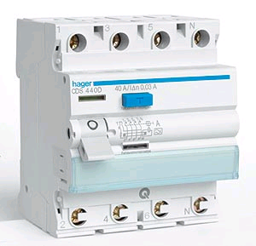
1) Internationale Bezeichnung
Was bedeutet die Abkürzung RCD
a) in englischer Sprache?
RCD = ………………………………………………………..
b) in deutscher Sprache?
……………………………………………………….
Bild: 3-poliger RCD
2) Zusätzlicher Schutz durch RCD
Beim Einsatz von RCD spricht man von einem „zusätzlichen Schutz“, da in manchen Fällen die „automatische Abschaltung“ durch LS-Schalter keine ausreichende Sicherheit bietet.
Weshalb ist für den Schutz von Menschen eine automatische Abschaltung durch LS-Schalter häufig nicht sicher genug?
…………………………………………………………………………………………………………………………
…………………………………………………………………………………………………………………………
…………………………………………………………………………………………………………………………
…………………………………………………………………………………………………………………………
In welchen Fällen ist der Schutz durch RCD vorgeschrieben?
…………………………………………………………………………………………………………………………
…………………………………………………………………………………………………………………………
Innerhalb welcher Zeitspanne sollen RCD bei Überschreiten des Bemessungs-Differenzstroms (max. Fehlerstrom) die Netzspannung allpolig ausschalten?

…………………………………………………………………………………………………………………………
…………………………………………………………………………………………………………………………
Weshalb lösen RCD Typ A bei Gleichstromlasten (z. B. Energiesparlampen, Frequenzumrichter) im Fehlerfall nicht aus? Welche Abhilfe gibt es gegen dieses Problem?
…………………………………………………………………………………………………………………………
…………………………………………………………………………………………………………………………

